2016计算机考研专业课回忆版

今年的题型跟14年的一样。

选择题类似2014年的，共40道选择题。其中操作系统16道，数据结构和组成原理均12道。数据结构和操作系统都是很基础的，计组稍微难一点，不过仔细复习注意联系还是都可以轻松地选出正确答案的。

**操作系统**

1、页表的题。（但是跟往年的差距很大）

一个计算机的逻辑地址空间有64个页，每个页的大小是2048B。物理地址空间占用32个页框（frame）。一个程序P占用6个页框，并且0到6号逻辑页分别分配到3，4，1，7，10，11号页框(具体数字不太确定，只确定最后两个)。

(1)P的逻辑地址有多少位

(2)该计算机的物理地址有多少位

(3)P运行时，逻辑地址为06045H和0C234H的物理地址分别是什么（这两个数字的具体是多少也不记得了，但是每个数字的前两位我确定是对的，而且都是5位16进制数）

(4)若访问CPU的时间是200us，访问页表的时间是40us，命中率为90%，则有效访问时间是多少。（具体数字记不清了）

2.文件系统的题。（比较类似15年王道书上的237的第7题）

一个文件系统有10个索引块，每个磁盘块大小为2048B。

(1)若这10个索引块都是直接索引，则最大的文件是多大

(2)若有7个直接索引，2个一级间接索引，1个二级间接索引，最大的文件系统有多大

(3)若不用索引用FAT，FAT的大小已给。（具体想不起来数据了QAQ，反正这个题比较简单）

3.生产者消费者的题

有三个进程，一个进程往缓冲区里放数，缓冲区里面最多只能放n个数。另外两个进程，一个从缓冲区里取负数，另一个从缓冲区里取非负数。实现这三个进程的同步过程。

**数据结构**

1.想一个从10万个数里面选出最小的10个数的实现方法，不需要用算法实现，分析你的算法为什么高效。

2.一个数组，写一个算法找出这个数组中最大的逆序差。（逆序差就是i＜=j的情况下，A[j]-A[i]的差。比如4 15 5 6 9 1 16 11中最大的逆序差就是16-1=15）

**计算机组成原理**

1.Cache的题（类似王道书上的）

32位的计算机按字节编址。CPU的控制引脚有/M，和代表读和写，主存的片选端是。主存的主存块大小32B，Cache采8路组相联，LRU替换算法，写回法策略

(1)Cache的地址共有多少位

(2)若主存访问的地址是12345678H，Cache命中，则Cache行标记中的内容是什么

(3)的逻辑关系式是什么

(4)总线应该使用什么传输模式

2.指令系统的题

16位的计算机，按字节编址。数据在计算机中以有符号整数补码的形式存放。DE是一个数据扩展器，扩展之后数据真值保持不变。有两种指令格式OP1和OP2，其格式如下表（其中OP1由OP1_1和OP1_2组成，Rs、Rs代表两个寄存器）

|  |  |  |  |
| --- | --- | --- | --- |
| OP1_1 | Rs | Rd | OP1_2 |
| 4 | 2 | 2 | 8 |
| OP2 | Rs | Rd | IMME/DISP |
| 4 | 2 | 2 | 8 |

可以进行的操作有

Rd←OP1_1 Rs OP1_2或Rd←Rs OP2 [Rd+IMME]或Rs←Rd OP2 [Rs+DISP]

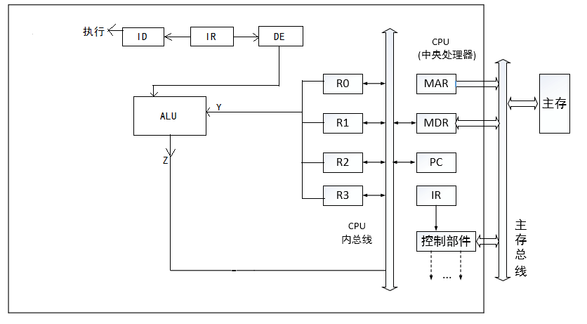

（具体的图是怎样不太记得了，左上角的部分都是我画的，比较重要的部分就是DE连入了ALU）

(1)需要访问存储器的指令有多少条，该指令系统最多支持多少种指令

(2)完全记不得了QAQ，甚至想不起来是3道题还是4道QAQ

(3)若DE的输入端有8个引脚I0到I7，输出端引脚为O0到Ox，则x是多少，O0到Ox的逻辑关系式是什么

(4)R2←[(R1)+75H]的微操作步序列